Міністерство освіти та науки України

Національний технічний університет України

«Київський Політехнічний Інститут ім. Ігоря Сікорського» ФТІ Кафедра ТЗЗІ

Лабораторна работа №6 :

# «Обмін інформацією з файлами та модульний принцип програмування»

Виконала: Ст. гр. ФЕ-81 Костиря В.І

Варіант 12

Перевірив: Прогонов Д.О.

Київ 2020

## 1. Порядок виконання роботи

## 1. Порядок виконання роботи

### 1. Проаналізувати умову задачі.

### 2. Розробити алгоритм та створити програму розв’язання задачі згідно з номером варіанту. При цьому розмістити функції програми у двох (або більше) різних файлах, та об’єднати ці файли у спільну програму двома різними способами: 1) реалізувати модульний принцип програмування, створивши проект, у якому всі функції, крім головної, містяться в окремому файлі;

3. Результати роботи оформити протоколом.

Модифікувати створену під час виконання у лабораторній роботі № 5 програму згідно з номером варіанту, використовуючи потоки файлового вводу/виводу для зчитування вхідної інформації з одного файла та запису отриманого результату в інший.

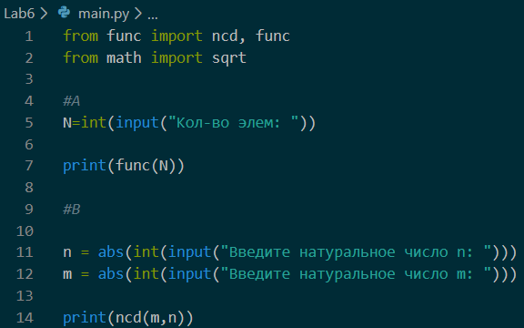

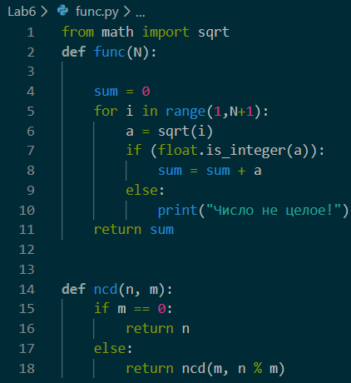

Приклад виконання програми:

